Aplicaţii Web cu Servleţi şi pagini JSP – MVC

MVC
Arhitectura MVC (Model – View – Controller) a fost iniţiată în Smalltalk, pentru a asocia introducerea datelor, prelucrarea lor şi prezentarea rezultatelor cu modelul de interfaţa grafică utilizator.
Componentele MVC au următorul rol:
- Model: modelează datele şi regulile de funcţionare (acces şi actualizare date).
- View: prezintă conţinutul modelului în modul specificat, accesând datele din model şi trebuie să păstreze consistenţa prezentării datelor atunci când modelul se schimbă:
  - Push, când view se înregistrează (abonează) la model pentru a fi notificat la producerea modificărilor.
  - Pull, când view apelează modelul pentru a obţine datele cele mai recente.
- Controller: translatează interacţiunea cu view în acţiuni care să fie efectuate de model.
  - Interacţiunea înseamnă:
    - Pentru o aplicaţie desktop: apăsări de butoane sau selecţii de meniuri.
    - Pentru o aplicaţie Web: cereri HTTP GET sau POST.
  - Se activează procese specifice şi se schimbă starea modelului.
  - Răspunsul este selectarea unui view potrivit.
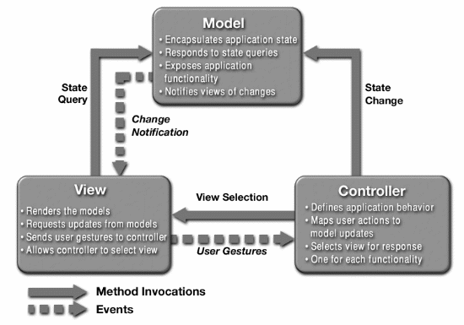
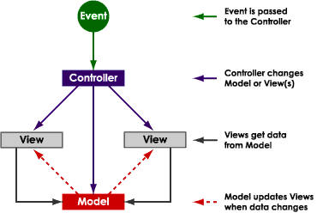

MVC are rolul de a separa nivelul de business al aplicaţiei de interfaţa utilizator (nivelul de prezentare). Scopul este acela de a separa starea curentă şi comportamentul aplicaţiei de preluarea datelor şi afisarea acestora utilizatorului.
MVC separă interfaţa cu utilizatorul în controller-e şi view-uri, astfel încât modificări aduse interfeţei cu utilizatorul nu afectează modul în care sunt gestionate datele, iar datele pot fi reorganizate fără a aduce modificări interfeţei cu utilizatorul. MVC rezolvă această problemă prin decuplarea accesului la date şi logica de business de afişarea datelor şi interacţiunea cu utilizatorul. Controller-ul MVC este ilustrat în figura anterioară:
- “Model-ul” este reprezentat de diferite componente cum ar fi entităţile de business, componentele de business, componentele pentru accesul la date şi agenţi de servicii.
- “View-urile” sunt componente ale interfeţei cu utilizatorul cum ar fi paginile JSP / ASP.NET.
- “Controller-ul” implementează metodele pe care “View-ul” le poate apela atunci când face o cerere de date sau porneşte o acţiune.
“Page Controller” reprezinta o varianta a MVC şi este potrivit în aplicaţii client unde “View” şi “Controller” sunt separate uşor. “Page Controller” poate fi folosit pentru a permite intrari dintr-o pagină, pentru a chema acţiunile necesare ale modelului si în final pentru a determina ce view trebuie folosit pentru pagina Web rezultată. Obiectul “Page Controller” primeşte un request (de la un end-user printr-un browser) şi după ce s-au extras datele relevante (request HTTP) acesta apelează actualizările modelului şi trimite cererea către “View”. La rândul său, “View-ul” depinde de model pentru a obţine date ce vor fi afişate.
“Application Controller” se foloseşte pentru gestiunea interacţiunilor utilizatorilor multipli, prin definirea şi controlul asupra fluxului dintre acestea, oferind management de stare şi relaţionând “View-urile” cu “Controller-ele”. În felul acesta se impune controlul asupra fluxul dintre diferite view-uri şi se gestionează uşor stările acestor view-uri.

Exemplu folosind NetBeans
Rulaţi exemplul cu conturi bancare din fişierul DAI_Lab_02_MVC.pdf (secţiunea 15.5) folosind NetBeans/ GlassFish. Netbeans se lansează din linia de comandă:
/var/guest-data/dai/netbeans-8.2/bin/netbeans
Pentru început trebuie pregătit NetBeans:
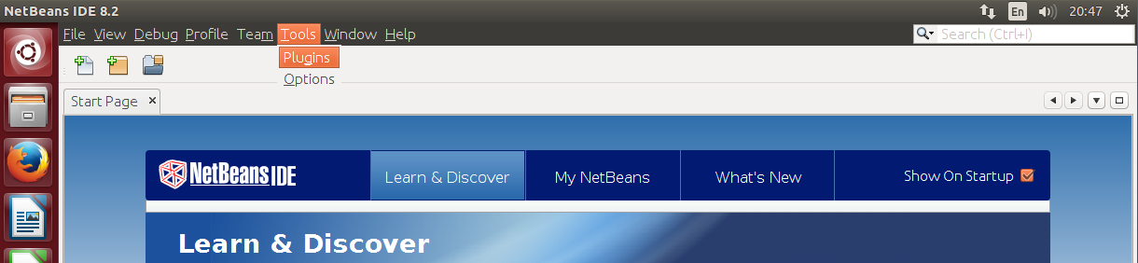
NetBeans va putea fi folosit după activarea unor plugin-uri:
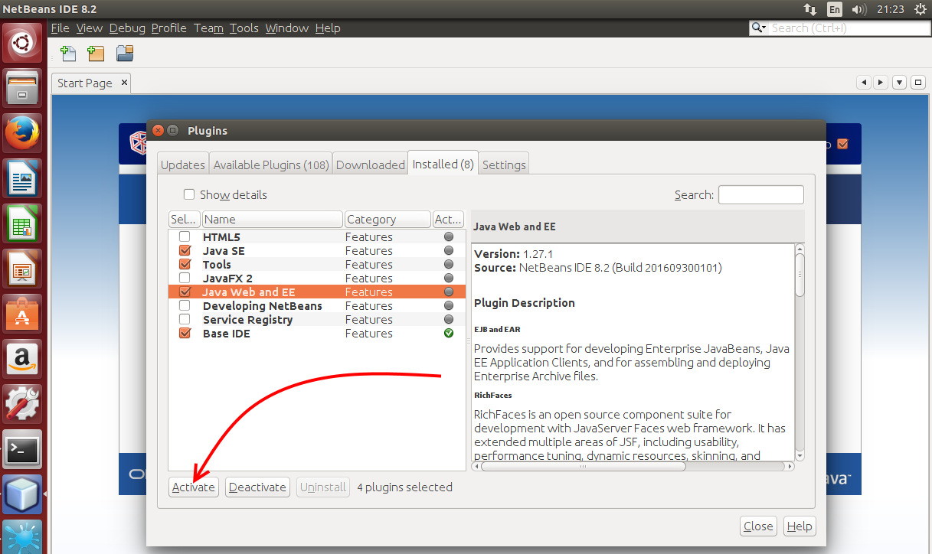
Folosiţi ca fişiere de plecare cele din arhiva DAI_Lab_02_MVC.zip.
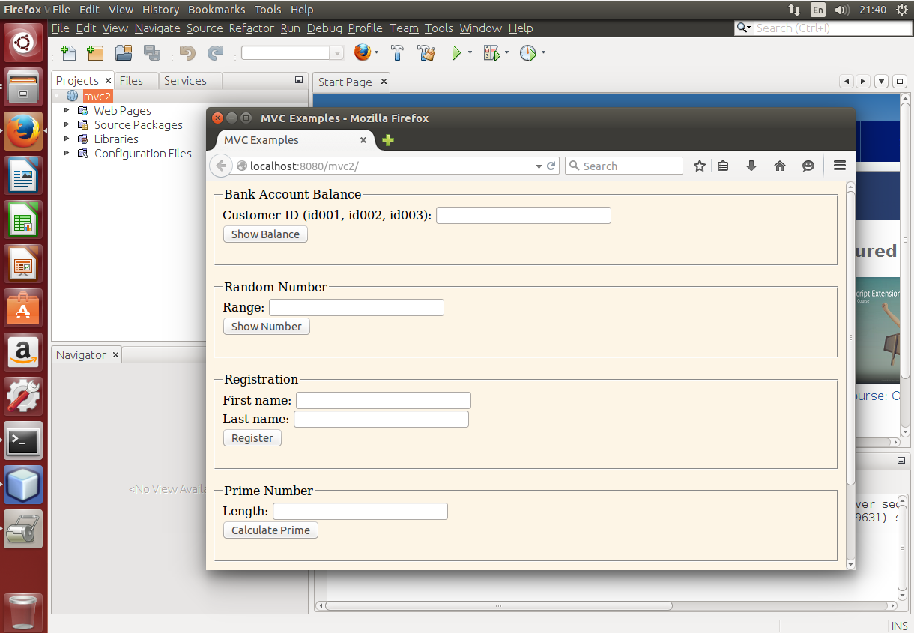
Identificaţi rolul servleţilor și rolul paginilor JSP.
Stabiliţi dacă folosirea lor împreună aduce vreun avantaj.

